１－１「情報の技術の利用について調べる」
車両用信号機について調べてみよう
年 組 番 氏 名

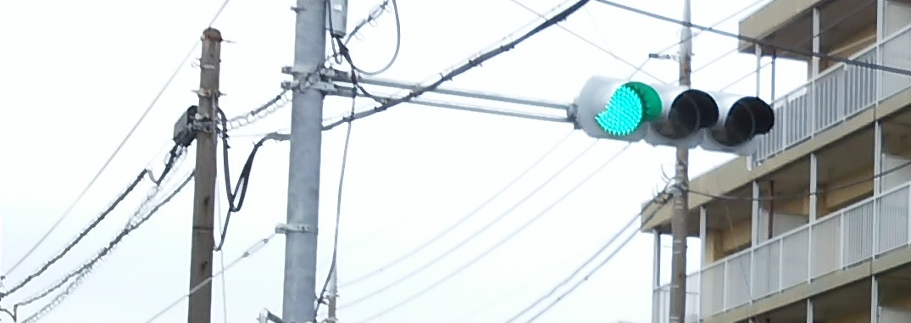
１．車両用信号機はどんな働きをしているだろう
小学校３・４年の社会科の教科書には、
○道路の交通機関の設備
○交通事故を防ぐための設備
と紹介がある。
車両用信号機

２．車両用信号機を調べてみよう
（１）信号機はどのような仕組みで点灯するのか考えてみよう。
・電気を利用して点灯している
・電気を点けたり消したりして、点灯を繰り返している

（２）信号機はどのような仕組みで、赤信号から青信号に変わるのか考えてみよう。
・電気の点け方を変える
・赤信号の電気を止めて、青信号に電気を点ける
・赤信号に流れている電気を青信号に流す
・スイッチを用いて電気の流れを変える

（３）場所によって信号機がどのように点灯しているのか、利用上の工夫について考えてみよう。
・歩行者の利用が多い道路では、赤信号の点灯時間が長くなるように工夫している
・自動車が多く通る道路では、青信号の点灯時間が長くなるように工夫している

